# **Lecture 8. Архитектура и принцип работы трансформера**

## **Общая архитектура трансформера и принципы его работы**

Трансформер — это модель, которая использует механизм внимания для повышения эффективности обучения. Данная модель превосходит традиционные нейросетевые модели машинного перевода, такие как модель, используемая Google, в ряде конкретных задач. Главное преимущество Преобразователя заключается в его высокой параллельной вычислительной эффективности. Более того, сама компания Google рекомендует использовать Преобразователь в качестве эталонной модели при использовании ее предложения по облачным TPU-ускорителям.

Начнем с рассмотрения модели как единого черного ящика. В приложении машинного перевода оно принимает предложение на одном языке и выводит его перевод на другой.

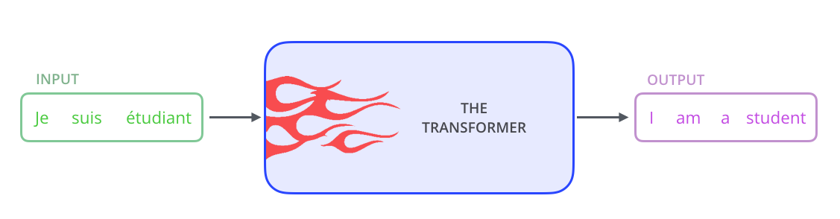

Рисунок 1 - Работа трансформационной модели: преобразование входа в выход

Открывая этого мы видим компонент кодирования, компонент декодирования и связи между ними.

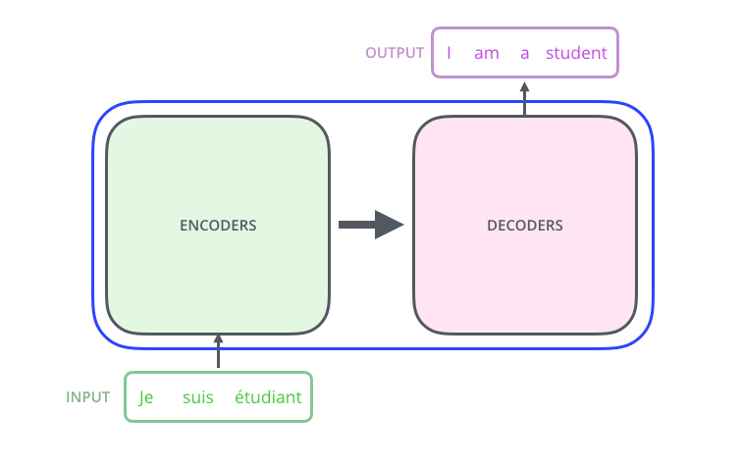

Рисунок 2 - Компоненты кодирования и декодирования

Компонент кодирования представляет собой стопку кодировщиков. Компонент декодирования представляет собой стек декодеров одного и того же количества.

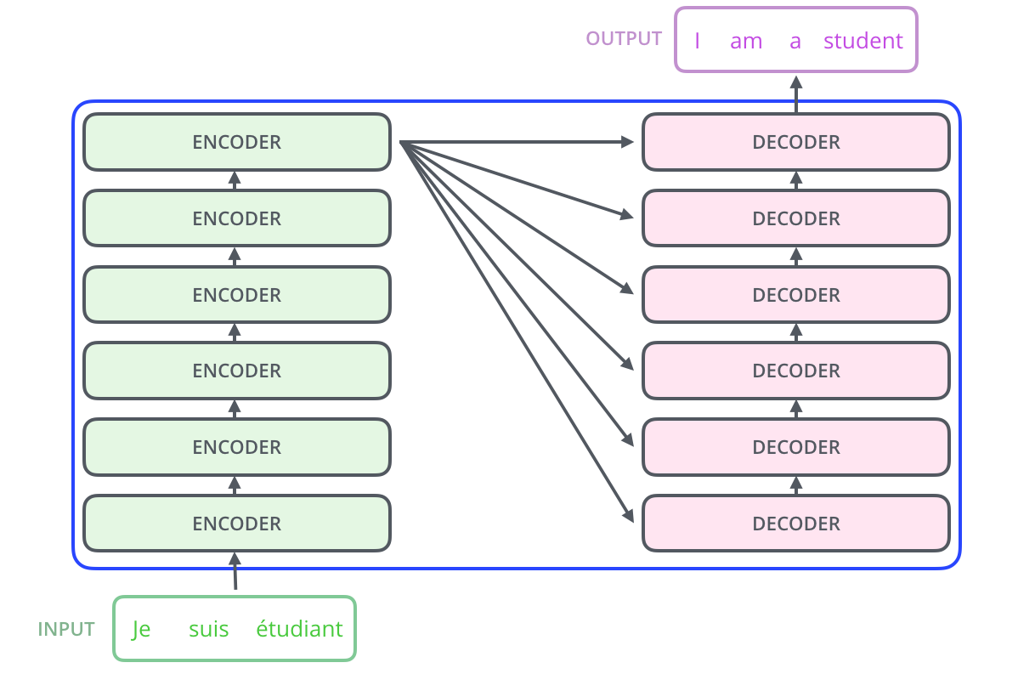

Рисунок 3 - Компоненты кодирования и декодирования в развернутом виде

Все кодеры идентичны по структуре (однако у них нет общих весов). Каждый из них разбит на два подслоя:

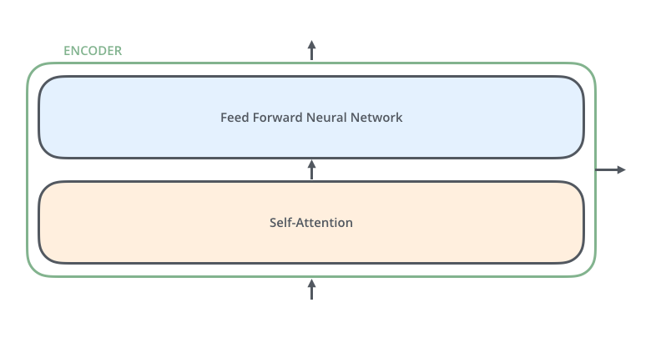

Рисунок 4 - Структура кодера

Входные данные кодировщика сначала проходят через уровень самообслуживания — слой, который помогает кодировщику просматривать другие слова во входном предложении при кодировании определенного слова.

Выходные данные слоя самообслуживания передаются в нейронную сеть прямого распространения. Одна и та же сеть прямой связи независимо применяется к каждой позиции.

В декодере есть оба этих уровня, но между ними находится уровень внимания, который помогает декодеру сосредоточиться на соответствующих частях входного предложения.

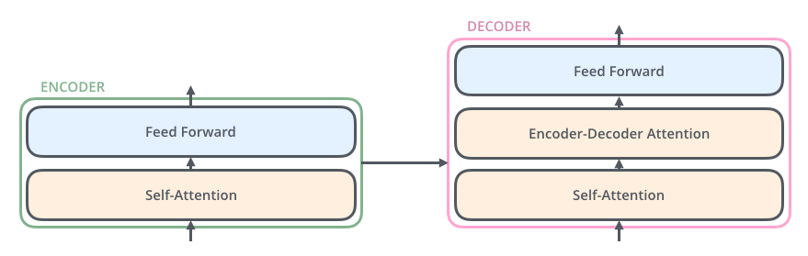

Рисунок 5 - Структура декодера

Использование тензоров в картине

Теперь рассмотрим различные векторы/тензоры и то, как они перетекают между этими компонентами, чтобы превратить входные данные обученной модели в выходные данные.

Как и в целом в приложениях НЛП, мы начинаем с преобразования каждого входного слова в вектор с помощью алгоритма встраивания .

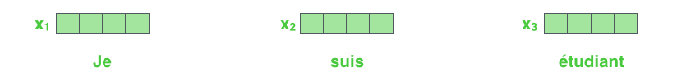

Рисунок 6 - Преобразование каждого входного слова в вектор

Исходное слово представляется в виде вектора размерности 512, который мы визуализируем с помощью простых прямоугольных объектов. Данный вектор встраивается только на самом нижнем уровне кодировщика.

Общая абстракция для всех кодировщиков заключается в том, что они получают на вход список векторов размерности 512. На нижнем уровне это будут векторные представления слов, а на более высоких уровнях - выходные данные предыдущего кодировщика. Длина этого списка является гиперпараметром, соответствующим максимальной длине предложения в обучающей выборке.

После формирования входного представления в виде списка векторов, каждый из них последовательно проходит через два слоя кодировщика.

Встраивание происходит только в самый нижний кодировщик. Абстракция, общая для всех кодировщиков, заключается в том, что они получают список векторов, каждый из которых имеет размер 512. В нижнем кодере это будут встраивания слов, но в других кодировщиках это будут выходные данные кодера, который находится непосредственно под ним. . Размер этого списка — это гиперпараметр, который мы можем установить — по сути, это будет длина самого длинного предложения в нашем наборе обучающих данных.

После внедрения слов в нашу входную последовательность каждое из них проходит через каждый из двух слоев кодировщика.

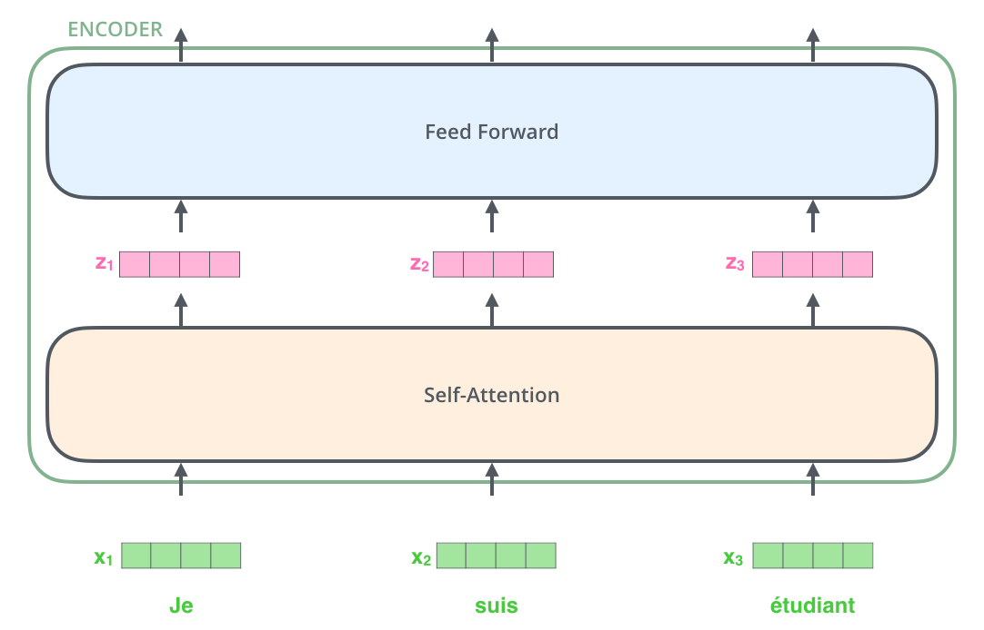

Рисунок 7 - Последовательная обработка слов в двухслойной кодировочной сети

Одним из ключевых свойств Трансформера является то, что каждое слово в предложении проходит свой собственный путь через кодировщик. При этом между отдельными путями на уровне самовнимания существуют взаимосвязи. В то же время, на уровне нейронной сети прямого распространения такие зависимости отсутствуют, что позволяет выполнять обработку различных путей параллельно.

Далее рассмотрим пример кодирования более короткого предложения и проанализируем процесс на каждом подуровне кодировщика.

Как было сказано ранее, кодировщик получает на вход список векторных представлений слов. Он последовательно обрабатывает этот список, передавая векторы через слой самовнимания, затем через нейронную сеть прямого распространения, и, наконец, отправляет выходные данные на вход следующего кодировщика.

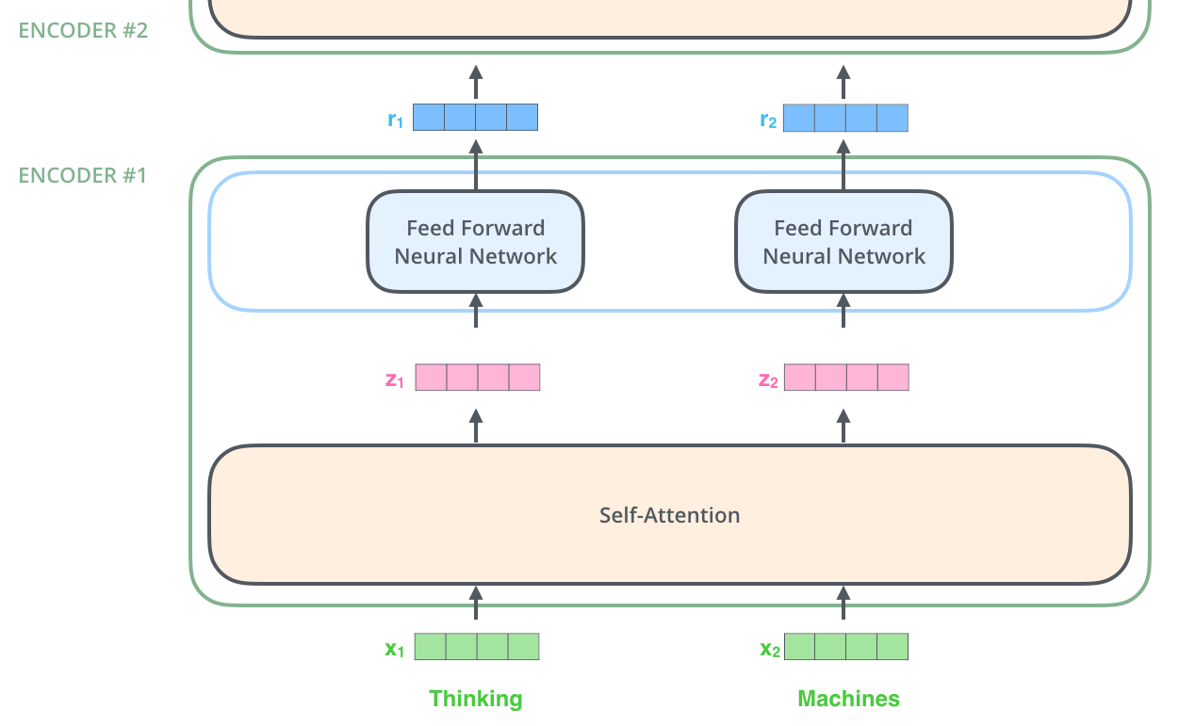

Рисунок 8 - Визуализация процесса кодировки векторных представлений слов

Каждое слово в предложении проходит через процесс внутреннего внимания (self-attention). Затем каждый вектор, представляющий отдельное слово, обрабатывается одной и той же нейронной сетью прямого распространения.

Особенно важен механизм высокоуровневого внимания к себе (self-attention). Например, при обработке предложения "The animal didn't сross the street beсause it was too tired", слово "it" может относиться к "animal" или к "street". Механизм самовнимания позволяет модели связать "it" с "animal", используя контекстную информацию из других позиций во входной последовательности.

По мере обработки каждого слова (каждой позиции во входной последовательности), самовнимание дает возможность модели просматривать другие позиции, чтобы найти подсказки, которые могут улучшить кодирование текущего слова. Таким образом, самовнимание является важным методом, который Трансформер использует для включения "понимания" других ключевых слов в представление текущего слова.

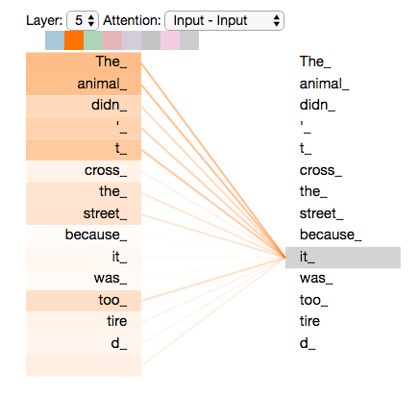

Рисунок 9 - Визуализация процесса кодирования слов с применением самовнимания

Рассмотрим подробнее, как механизм самовнимания (self-attention) работает в кодировщике Трансформера:

В случае кодирования слова "оно" в верхнем кодировщике, часть механизма внимания фокусировалась на представлении слова "животное" и включала некоторую информацию из этого представления в кодировку "оно". Это помогает модели лучше понять контекстуальные связи между словами в предложении.

Теперь более детально рассмотрим, как вычисляется самовнимание с использованием векторных представлений.

Первым шагом является преобразование каждого входного вектора (представления слова) в три новых вектора: вектор запроса, вектор ключа и вектор значения. Это делается путем умножения исходного вектора на три обучаемые матрицы.

Важно отметить, что размерность этих новых векторов (64) меньше, чем размерность исходных векторов встраивания (512). Это архитектурное решение, которое позволяет сделать вычисление многоголового внимания (multi-head attention) более эффективным.

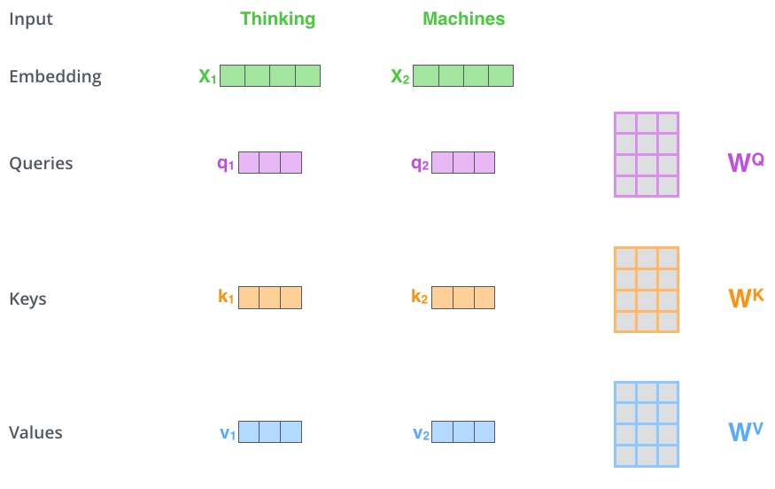

Рисунок 10 - Преобразование входных векторов встраивания в векторы запроса, ключа и значения в механизме внимания

Давайте подробнее разберем процесс создания векторов "запрос", "ключ" и "значение" для вычисления самовнимания.

Как было отмечено ранее, умножение входного вектора слова x1 на матрицу весов WQ дает вектор "запроса" q1, связанный с этим словом. Аналогично, умножение на матрицы весов WK и WV дает векторы "ключа" k1 и "значения" v1 соответственно.

Таким образом, для каждого слова во входном предложении мы создаем эти три абстрактных вектора, которые в дальнейшем используются для расчетов при вычислении самовнимания.

На следующем этапе вычисляется оценка (sсore) самовнимания. Для этого берется скалярное произведение вектора "запроса" q1 текущего слова и вектора "ключа" ki другого слова в предложении. Эта оценка показывает, насколько текущее слово связано с каждым из других слов во входной последовательности.

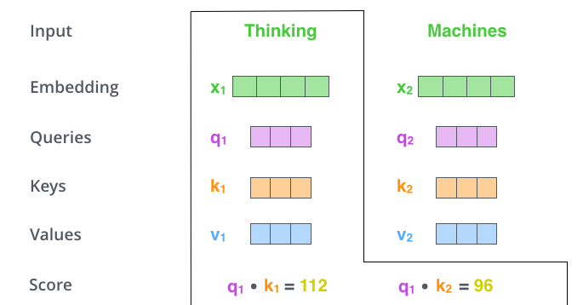

Рисунок 11 - Иллюстрация процесса вычисления оценок связанности слов

Третий и четвертый шаги — разделить оценки на 8 (квадратный корень из размерности ключевых векторов, использованных в статье — 64). Это приводит к получению более стабильных градиентов. Здесь могут быть и другие возможные значения, но это default), затем передайте результат через операцию softmax. Softmax нормализует оценки, чтобы все они были положительными и в сумме давали 1.

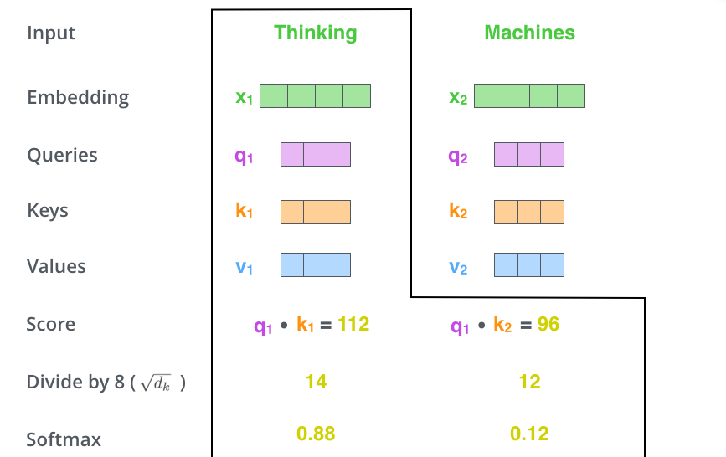

Рисунок 12 - Нормализация оценок с помощью функции softmax

Этот показатель softmax определяет, насколько каждое слово будет выражено в этой позиции. Очевидно, что слово в этой позиции будет иметь наивысший балл softmax, но иногда полезно обратить внимание на другое слово, соответствующее текущему слову.

Пятый шаг — умножить каждый вектор значений на балл softmax (при подготовке к их суммированию). Интуиция здесь заключается в том, чтобы сохранить нетронутыми значения слов, на которых мы хотим сосредоточиться, и заглушить ненужные слова (например, умножив их на крошечные числа, такие как 0,001).

Шестой шаг – суммирование векторов взвешенных значений. Это создает выходные данные слоя самообслуживания в этой позиции (для первого слова).

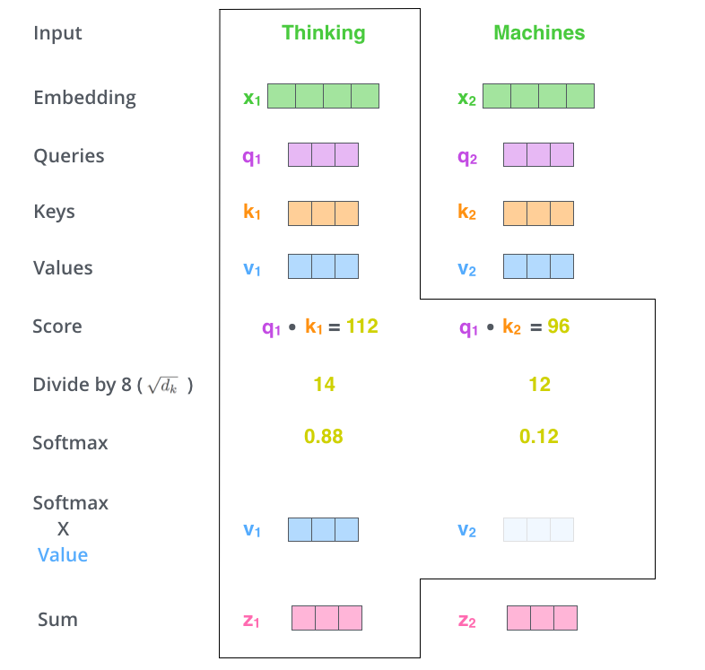

Рисунок 13 - Суммирование векторов взвешенных значений

На этом расчет внимания к себе завершается. Полученный вектор мы можем отправить в нейронную сеть прямого распространения. Однако в реальной реализации этот расчет выполняется в матричной форме для более быстрой обработки.

Матричный расчет внимания к себе

Первым шагом является вычисление матриц внимания, ключа и значения. Мы делаем это, упаковывая наши вложения в матрицу X и умножая ее на обученные нами весовые матрицы ( WQ , WK , WV ).

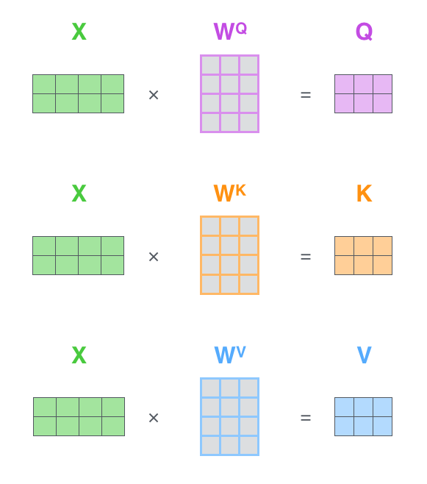

Рисунок 14 - Вычисление матриц внимания, ключа и значения

Каждая строка матрицы X соответствует слову во входном предложении. Мы снова видим разницу в размерах вектора внедрения (512, или 4 прямоугольника на рисунке) и векторов q/k/v (64, или 3 прямоугольника на рисунке).

Поскольку мы имеем дело с матрицами, мы можем объединить шаги со второго по шестой в одну формулу для расчета выходных данных уровня самообслуживания.

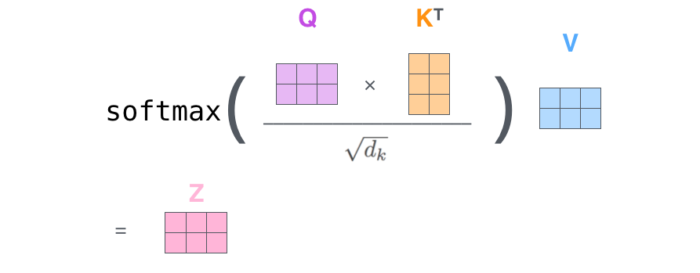

Рисунок 15 - Формула для расчета выходных данных уровня самообслуживания

Рассмотрим, как вычисление самовнимания реализуется в матричной форме:

Механизм, называемый "многоголовым" вниманием (multi-head attention), позволяет еще больше усовершенствовать уровень самовнимания. Это улучшает производительность слоя внимания двумя способами:

1. Расширение возможностей модели фокусироваться на разных позициях. В предыдущем примере вектор z1 мог содержать немного информации о других словах, но в нем могло доминировать само текущее слово. В случае предложения "Животное не перешло улицу, потому что оно слишком устало", было бы важно знать, на какое именно слово ссылается местоимение "оно".

2. Предоставление слою внимания нескольких "подпространств представления". При многоголовом внимании используется не один, а несколько наборов весовых матриц для проекции во вектора "запроса", "ключа" и "значения" (например, 8 наборов для каждого кодировщика/декодера). Каждый набор матриц инициализируется случайным образом, а затем в ходе обучения модели начинает использоваться для проецирования входных представлений в различные подпространства.

Таким образом, многоголовое внимание позволяет модели охватывать более широкий контекст и извлекать более разнообразные закономерности из входных данных.

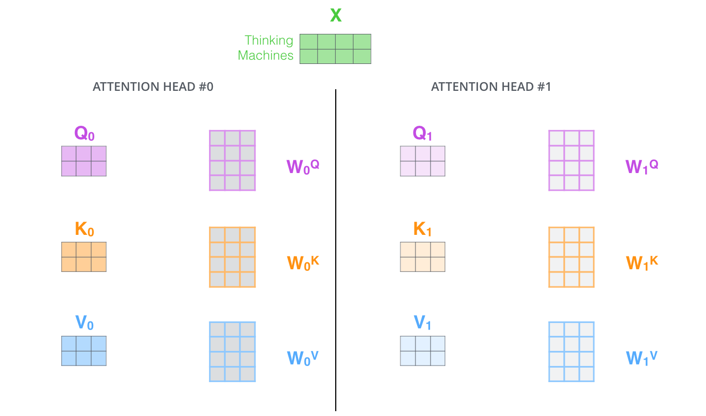

Рисунок 16 - Многоголовое внимание

Благодаря многонаправленному вниманию мы поддерживаем отдельные весовые матрицы Q/K/V для каждой головки, что приводит к различным матрицам Q/K/V. Как и раньше, мы умножаем X на матрицы WQ/WK/WV, чтобы получить матрицы Q/K/V.

Если мы проделаем тот же расчет самообслуживания, который мы описали выше, всего восемь раз с разными весовыми матрицами, мы получим восемь разных Z-матриц.

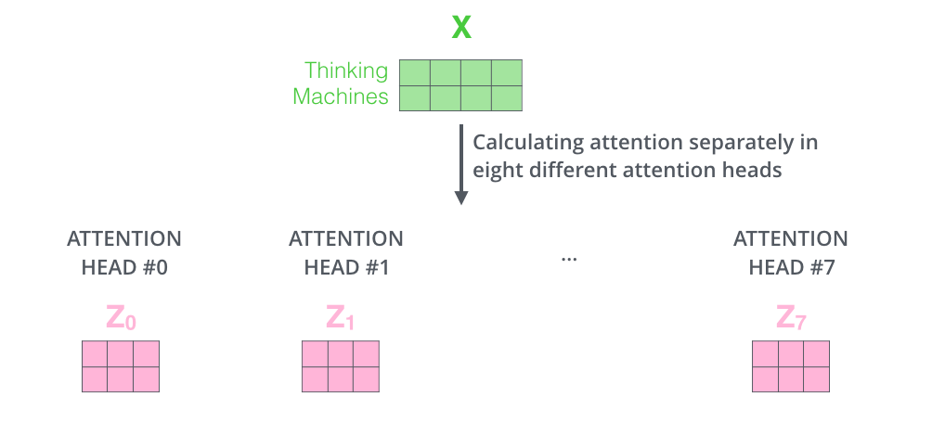

Рисунок 17 - Многократный расчет самовнимание

Это ставит нас перед небольшой проблемой. Уровень прямой связи не ожидает восьми матриц — он ожидает одну матрицу (вектор для каждого слова). Поэтому нам нужен способ объединить эти восемь в одну матрицу.

Мы объединяем матрицы, а затем умножаем их на дополнительную матрицу весов WO.

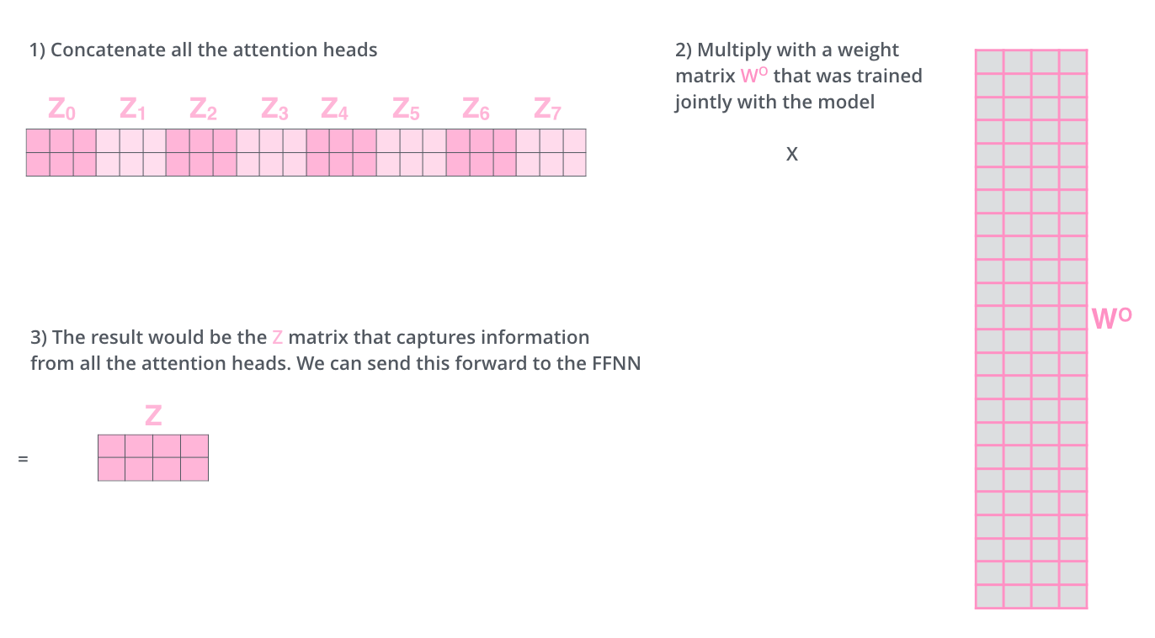

Рисунок 18 - Объединение матриц

Это все, что нужно для многоголового внимания к себе.

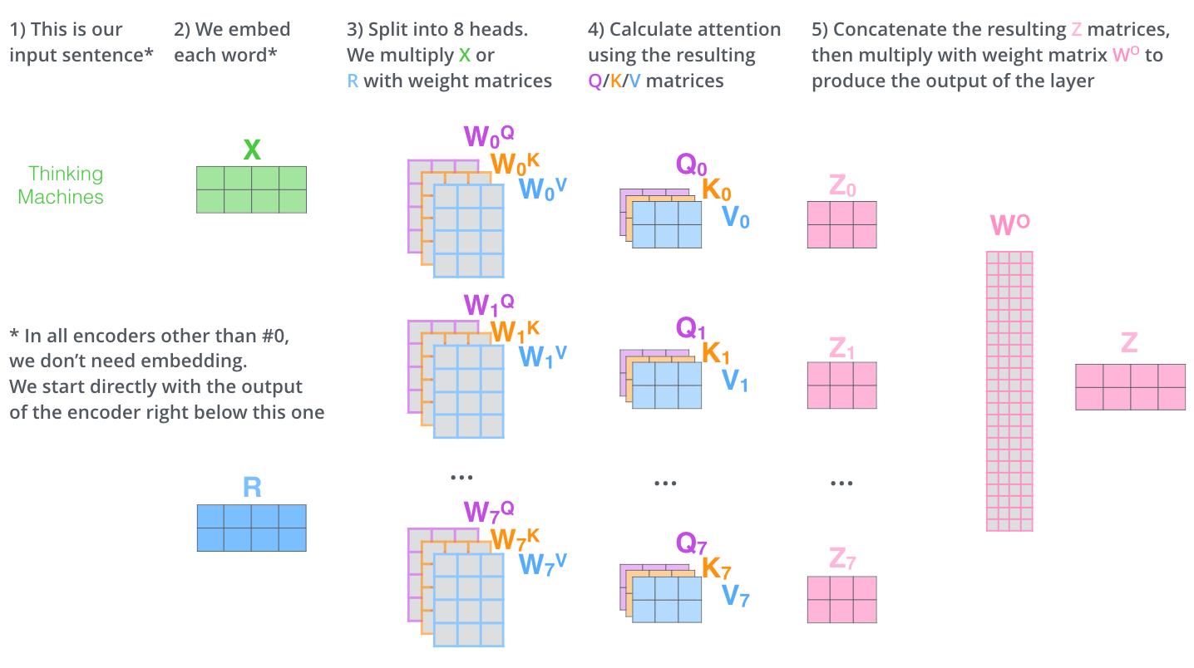

Рисунок 19 - Иллюстрация множественного внутреннего внимания

Теперь вернемся к нашему предыдущему примеру, чтобы увидеть, на чем фокусируются различные головы внимания, когда мы кодируем слово «it» в нашем примерном предложении:

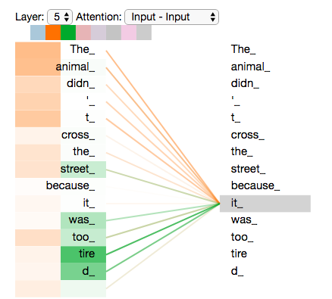

Рисунок 20 - Визуализация фокуса внимания

Однако если мы добавим к картинке все внимание, интерпретировать ее будет сложнее:

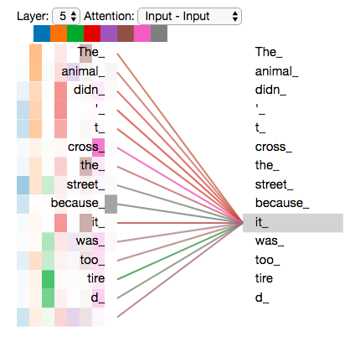

Рисунок 21 - Визуализация перегруженного фокуса внимания

Представление порядка последовательности с использованием позиционного кодирования.  
 Одна вещь, которой не хватает в модели, которую мы описывали до сих пор, — это способ учета порядка слов во входной последовательности.  
 Чтобы решить эту проблему, преобразователь добавляет вектор к каждому входному внедрению. Эти векторы следуют определенному шаблону, который изучает модель, что помогает ей определять положение каждого слова или расстояние между разными словами в последовательности. Интуиция здесь заключается в том, что добавление этих значений к вложениям обеспечивает значимые расстояния между векторами встраивания, когда они проецируются в векторы Q/K/V и во время внимания скалярного произведения.

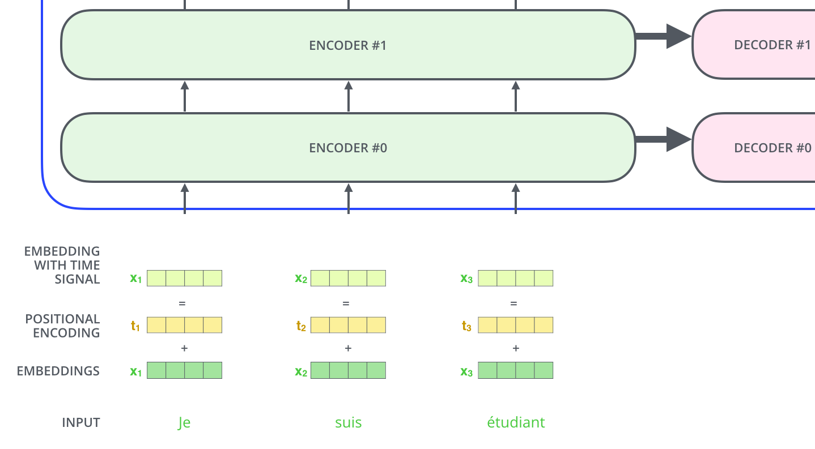

Рисунок 22 - Визуализация механизма позиционного кодирования

Чтобы дать модели представление о порядке слов, мы добавляем векторы позиционного кодирования, значения которых следуют определенному шаблону.

Если бы мы предположили, что размерность встраивания равна 4, фактическое позиционное кодирование выглядело бы так:

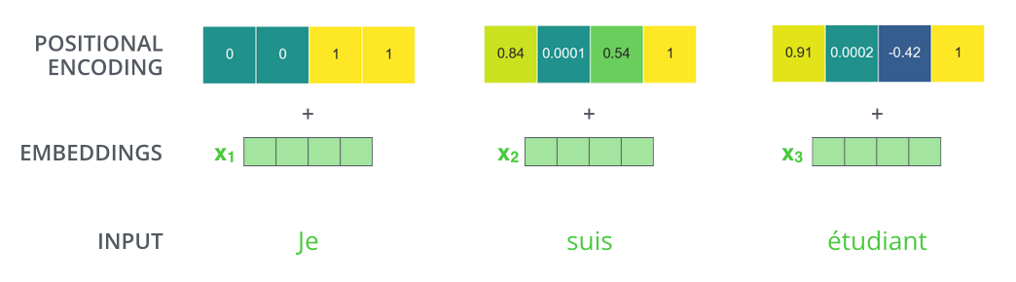

Рисунок 23 - Визуализация позиционного кодирования

Давайте рассмотрим наглядный пример позиционного кодирования с размером встраивания равным 4.

На следующем рисунке каждая строка соответствует позиционному кодированию для одной позиции во входной последовательности. Таким образом, первая строка будет вектором, который мы добавим к встраиванию первого слова во входную последовательность, вторая строка - к встраиванию второго слова, и так далее.

Каждая строка содержит 512 значений, каждое из которых лежит в диапазоне от 1 до -1. Мы использовали цветовое обозначение, чтобы сделать закономерности в паттернах более наглядными.

Одна деталь в архитектуре кодера, о которой нам нужно упомянуть, прежде чем двигаться дальше, заключается в том, что каждый подуровень (самообслуживание, ffnn) в каждом кодере имеет остаточное соединение вокруг себя, и за ним следует этап нормализации уровня .

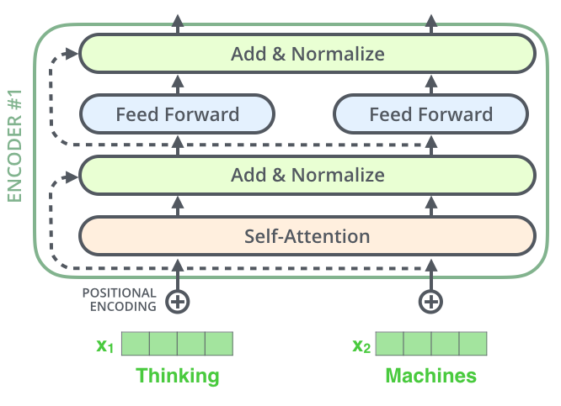

Рисунок 24 - Архитектура подслоев в кодере

Если мы хотим визуализировать векторы и операцию нормы слоя, связанную с самообслуживанием, это будет выглядеть так:

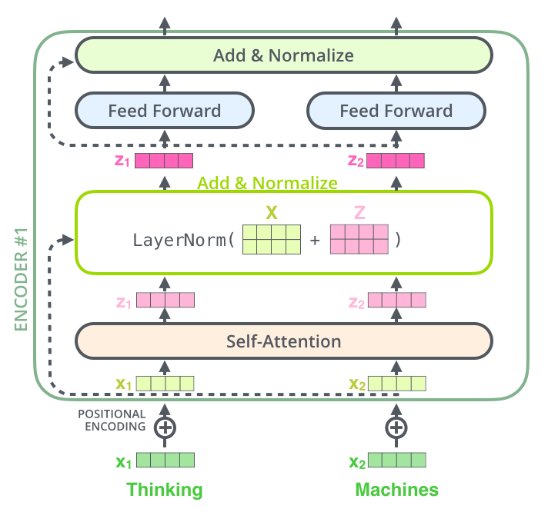

Рисунок 25 - Визуализация векторов и нормирующего слоя в механизме самовнимания

Это касается и подуровней декодера. Если мы подумаем о преобразователе из двух сложенных кодеров и декодеров, он будет выглядеть примерно так:

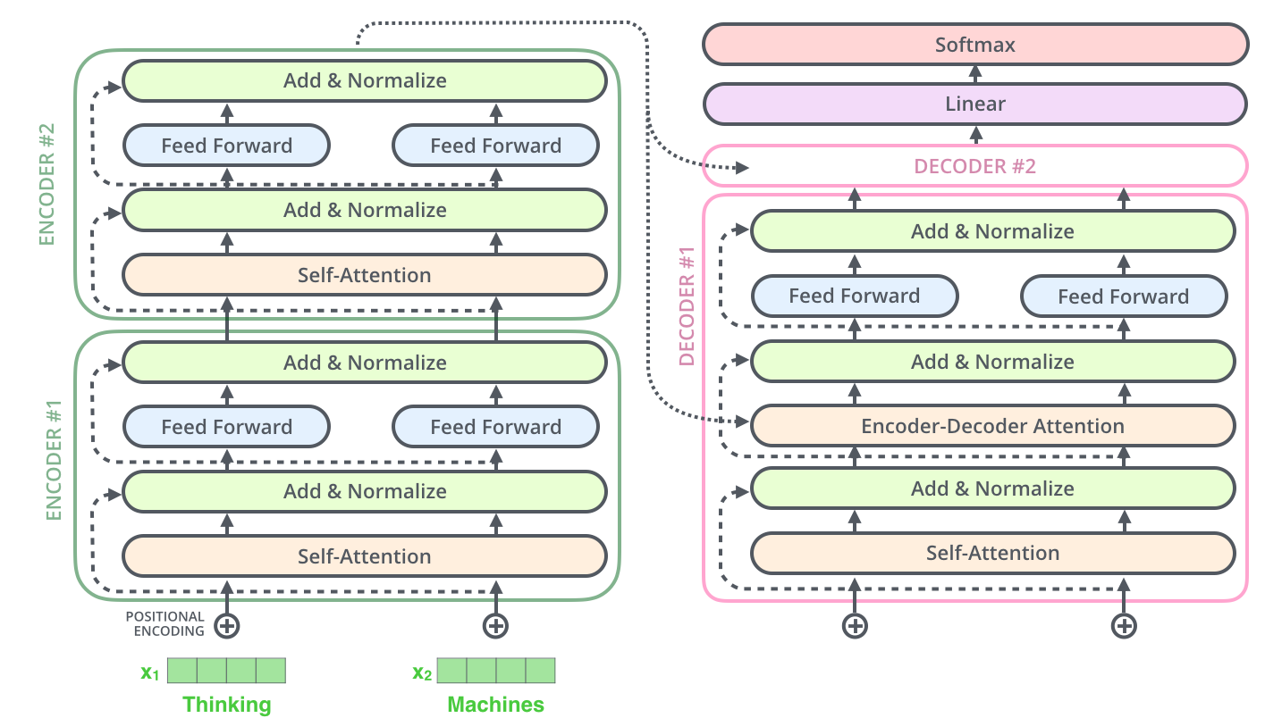

Рисунок 26 - Архитектура двухуровневого кодера-декодера

Теперь, когда мы рассмотрели большинство концепций кодирования, мы в основном знаем, как работают компоненты декодеров. Но давайте посмотрим, как они работают вместе.

Кодер начинает с обработки входной последовательности. Выходные данные верхнего кодера затем преобразуются в набор векторов внимания K и V. Они должны использоваться каждым декодером на своем уровне «внимание кодера-декодера», который помогает декодеру сосредоточиться на соответствующих местах во входной последовательности:



Рисунок 27 - Визуализация процесса взаимодействия кодера и декодера посредством внимания

После завершения фазы кодирования мы начинаем фазу декодирования. На каждом этапе фазы декодирования выводится элемент выходной последовательности (в данном случае предложение перевода на английский язык).

Следующие шаги повторяют процесс до тех пор, пока не появится специальный символ, указывающий, что декодер преобразователя завершил вывод. Выходные данные каждого шага подаются в нижний декодер на следующем временном шаге, и декодеры выводят результаты декодирования так же, как это делали кодеры. И так же, как мы это делали с входами кодера, мы встраиваем и добавляем позиционное кодирование к этим входам декодера, чтобы указать положение каждого слова.



Рисунок 28 - Итеративный процесс декодирования в Трансформере с использованием позиционного кодирования

Стоит отметить, что в декодере уровню самообслуживания разрешено обрабатывать только более ранние позиции в выходной последовательности. Это делается путем маскировки будущих позиций (установки их на -inf) перед шагом softmax в расчете самообслуживания.

Уровень «Внимание кодировщика-декодера» работает так же, как многоголовое самообслуживание, за исключением того, что он создает свою матрицу запросов из слоя, расположенного под ним, и берет матрицу ключей и значений из выходных данных стека кодировщика.

Последний слой Linear и Softmax

Стек декодера выводит вектор чисел с плавающей запятой. Как нам превратить это в слово? Это работа последнего линейного слоя, за которым следует слой Softmax.

Линейный слой — это простая полностью связанная нейронная сеть, которая проецирует вектор, созданный стеком декодеров, в гораздо больший вектор, называемый вектором логитов.

Предположим, что наша модель знает 10 000 уникальных английских слов («выходной словарь» нашей модели), которые она выучила из набора обучающих данных. В результате вектор логитов будет иметь ширину 10 000 ячеек — каждая ячейка будет соответствовать значению уникального слова. Именно так мы интерпретируем выходные данные модели, за которой следует линейный слой.

Затем слой softmax преобразует эти оценки в вероятности (все положительные, все в сумме дают 1,0). Выбирается ячейка с наибольшей вероятностью, и связанное с ней слово создается в качестве выходных данных для этого временного шага.

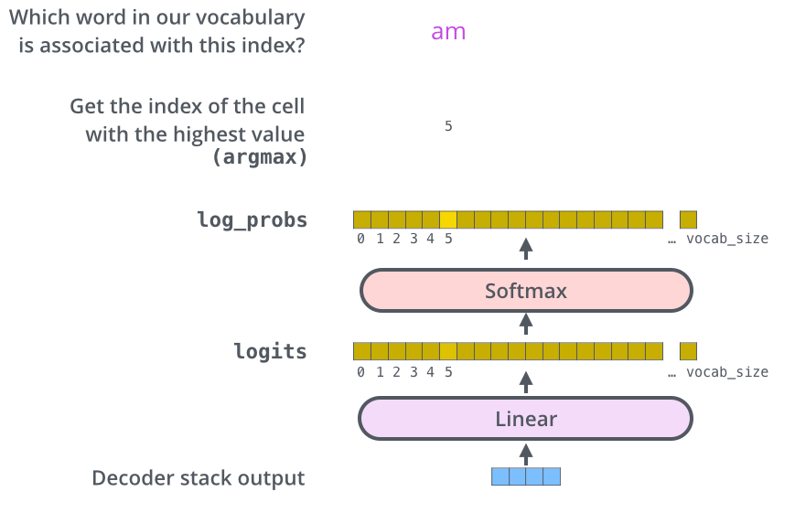

Рисунок 29 - Преобразование векторного выхода декодера в вероятности слов с помощью линейного и softmax-слоев

Этот рисунок начинается снизу с вектора, полученного на выходе стека декодера. Затем оно преобразуется в выходное слово.